**TUGAS 2 PRAKTIKUM BASIS DATA A3**

**Query**

* 1. Klausa SELECT

Pada klausa ini disebutkan field-field yang ingin ditampilkan datanya.

* + 1. Menampilkan data seluruh field yang ada pada table

Contoh :

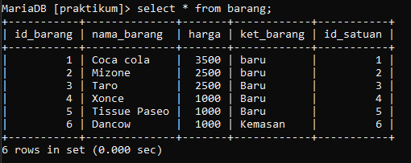

* + 1. Menampilkan setiap data unik yang ada dalam sebuah field tabel.
    2. SELECT untuk fungsi agregat yang umumnya digunakan untuk melakukan summary data seperti mencari rata rata dan nilai tertinggi pada sebuah field

Seperti : Count, SUM, AVG, MAX, MIN. **Pilih salah satu**

* 1. Klausa FROM
     1. Menyebutkan nama tabel dan fieldnya
     2. Menyebutkan nama fieldnya saja
     3. Menambahkan alias pada nama field
  2. Klausa WHERE
     1. Menggunakan operator perbandingan seperti (=, >, <, >=, <=, <>, !=, BETWEEN) **Pilih salah satu**
     2. Menggunakan operator logika, seperti (AND, OR, NOT) **Pilih salah satu**
     3. Menggunakan operator pencarian karakter / string

Seperti (%, _, []) **Pilih salah satu**

* 1. Klausa Group By
  2. Klausa HAVING
  3. Klausa Order By
  4. Klausa LIMIT

**Tabel**

